Федеральное агентство связи
Государственное бюджетное образовательное учреждение высшего
образование
Ордена Трудового Красного Знамени
«Московский технический университет связи и информатики»

Кафедра «Математической кибернетики и информационных технологий»
Дисциплина «Методы распознавания и обработки изображений»

Отчет по практической работе «Знакомство с Python»

Выполнил: Балдова Т.В. БВТ1901

Проверила: Мосева М.С.

Москва, 2020

Цель работы: изучить синтаксис языка Python
Код программ:
# Задача №1 Вывести версию Python, которую вы используете
import platform
print('1) ' + platform.python_version())

# Задача №2 отображения текущей даты и времени
import datetime
print('2) ' + str(datetime.datetime.now()))

# Задача №3 принимает имя и фамилию пользователя и выводит их в обратном порядке с пробелом между ними
print('3) Введите имя')
count = input()
print('Введите Фамилию')
count2 = input()
print(count2+' '+count)

# Задача №4 принимает от пользователя последовательность чисел, разделенных запятыми,
#и генерирует список и кортеж с этими числами.
print('4) Введите числа:')
count = input()
print(str(count.split()) + '\n' + str(tuple(count.split())))

# Задача №5 принимает радиус круга от пользователя и вычисляет площадь.
import math
print('5) Введите радиус окружности:')
count = input()
print('Площадь круга равна: ' + str(math.pi * (float(count) ** 2)) )

# Задача №6 отображения первого и последнего цветов из следующего списка.
color_list = ['Red','Green','white','Black']
print('6) ' + color_list[0] +' '+ color_list[-1])

# Задача №7 для отображения расписания экзаменов. (извлеките дату из exam_st_date).
exam_st_date = (11,12,2020)
count = datetime.datetime(exam_st_date[2],exam_st_date[1],exam_st_date[0]).strftime('%d/%m/%y')
print('7) Экзамен начнется: ' + str(count))
# Задача №8 которая принимает целое число (n) и вычисляет значение n + nn + nnn.
print('8) ')
count = input()
print(int(count)+ int(count * 2) + int (count * 3))
#Задание№9 для расчета количества дней между двумя датами.
data1 = input('9) Первая дата:')
data2 = input('Вторая дата:')
data1 = data1.split()
data2 = data2.split()
data1 = datetime.date(int(data1[0]),int(data1[1]),int(data1[2]))
data2 = datetime.date(int(data2[0]),int(data2[1]),int(data2[2]))
print('Количество дней между датами: ' + str(abs(d2 - d1)) )

#Задание№10 чтобы получить объем сферы
radius1= input('10) Радиус сферы: ')
print('Обьем сферы: ' + str(math.pi * float(radius1) ** 3 * 4 / 3 ))

#Задание№11 чтобы получить разницу между заданным числом и 17, если число больше 17,
# верните удвоенную абсолютную разницу
count = input("11) Введите число: ")
count = int(count)
if (count < 17):
res = 17 - n
else:
res = 2 * (n-17)
print(res)

#Задание№12 проверить, находится ли число в пределах 100 от 1000 или 2000.
count = input('12) Введите число ')
count = int(count)
if ((math.fabs(1000 - count) <= 100) | (math.fabs(2000 - count)<=100)):
print ('Число находится в пределах 100 от 1000 или 2000')
else:
print( 'Число не находится в пределах 100 от 1000 или 2000')

#Задание№13 расчета суммы трех заданных чисел, если значения равны, тогда верните утроенную их сумму.
a, b, c = map(int,input("13) Введите 3 числа: ").split())
if (a==b & a==c ):
print(3*(a+b+c))
else:
print(a+b+c)

#Задание№14 получить новую строку из заданной строки, где «Is» было добавлено вперед.
# Если данная строка уже начинается с «Is», вернуть строку без изменений.
count = input("14) Введите строку: ")
if (count.startswith('Is')):
print(count)
else:
print('Is ' + n)

#Задание№15 является ли данное число (введенное с клавиатуры) четным или нечетным,
#выведите соответствующее сообщение для пользователя.
count = input('15) Введите число: ')
count = int(count)
if (count % 2 == 1):
print("- Нечетное")
else:
print('- Четное')

#М16 для подсчета числа 4 в списке чисел.
n = input('16) Введите числа')
c = 0
n = n.split()

for i in n:
if (i == '4'):
c = c + 1
print(c)

#Задание№17 получить n (неотрицательное целое число) копий первых 2 символов данной строки.
# Вернуть n копий всей строки, если длина меньше 2.
s,n = input('17) Строка: '), int(input('Количество копий: '))
if(len(s)>=2):
print(s[0:2]*n)
else:
print(s * n)

# Задание№18 проверить, является ли введенная буква гласной или нет.
print('18) ')
s = ""
while len(s) != 1:
s = input('Введите символ: ')
if ((s == 'a') | (s == 'e') | (s == 'o') | (s == 'u') | (s == 'y') | (s == 'A') | (s == 'E') | (s == 'O') | (s == 'U') | (s == 'Y')):
print('Данный символ - глассная буква английского алавита')
else:
if ((s == 'а') | (s == 'А') | (s == 'е') | (s == 'Е') | (s == 'и') | (s == 'И') | (s == 'о') | (s == 'О') | (s == 'у') | (s == 'У') | (s == 'ы') | (s == 'Ы') | (s == 'э') | (s == 'Э') | (s == 'ю') | (s == 'Ю') | (s == 'я') | (s == 'Я')):
print('Данный символ - глассная буква русского алавита')
else:
print('Данный символ - не глассная буква')

#Задание№ 19 содержится ли указанное значение в группе значений.
s, n = input('19) Список чисел: '), int(input('Число: '))
s = s.split()
for i in s:
if (int(i) == n):
print("Верно")
break
import pip
import matplotlib.pyplot as plt
#Задача №20 Напишите программу на Python для создания гистограммы из заданного списка целых чисел.
count = [int(i) for i in input("20) Введите числа: ").split()]
plt.hist(count)
plt.show()

#Задача №21 объединить все элементы списка в строку и вернуть ее.
str = input("21) " ).split()
print(''.join(str))

#Задача №22. вывода всех четных чисел из заданного списка чисел в том же порядке и остановите вывод,
#если есть какие-либо числа, которые идут после 237 в последовательности.
str11 = [int(i) for i in input('22) Введите числа: ').split()]
m = " "
for i in str11:
if (i <= 237):
if (i % 2 == 0):
ss=str(i)
m = m + ss + " "
else:
break
print(m)
#Задача №23 распечатать набор, содержащий все цвета из color_list_1, которых нет в color_list_2.
ss1, ss2 = set(input("23) Первый список цветов: ").split()), set(input("Второй список цветов: ").split())
print(ss2 - ss1) ъ#Задача №24 которая примет основание и высоту треугольника и вычислит площадь.
h, count = input('Задача №24 Высота треугольника: ') , input('Остнование треугольника: ')
print(float(h) * float(count) / 2)

#Задача №25 для вычисления наибольшего общего делителя (GCD) из двух натуральных чисел.
a, b = int(input('25) Первое число:')), int(input('Второе число: '))
i = 1
GCD = i
while ((i<=a) & (i<=b)):
if ((a % i == 0) & (b % i == 0 )):
GCD = i
i = i+1
print('Наибольший общий делитель этих чисел: ' + str(GCD))

#Задача №26 чтобы получить наименьшее общее кратное (LCM) из двух натуральных чисел.
a, b = int(input('26) Первое число:')), int(input('Второе число: '))
i = a
while (i <= a*b):
if (i % a == 0) & (i % b == 0):
break
i= i+1
print('наименьшее общее кратное этих чисел: ' + str(i))

#Задача №27 для суммирования трех заданных целых чисел. Если два значения равны, сумма будет равна нулю.
a, b, c= int(input('27) Первое число:')), int(input('Второе число: ')), int(input('Третье число: '))
if (a == b) | (a==c) | (b == c):
s = 0
else:
s = a + b + c
print(s)

#Задача №28 для суммирования двух заданных целых чисел. Если сумма составляет от 15 до 20,
#она вернет 20.
a, b= int(input('28) Первое число:')), int(input('Второе число: '))
s = a + b
if (s<=20 ) & (s>=15):
s = 20
print(s)

#Задача №29 которая будет возвращать true, если два заданных целочисленных значения равны или их
#сумма или разность равна 5.
a, b= int(input('29) Первое число:')), int(input('Второе число: '))
if (a==b ) | (a + b == 5 ) | (abs(a - b)==5):
print('true')

#Задача №30 для сложения двух объектов, если оба объекта имеют целочисленный тип.
a, b = input('30) Первое число:'), input('Второе число: ')
s=''
if (a.isdigit()) & (b.isdigit()):
print(int(a)+int(b))
else:
print('не целочисленный тип ')

#Задача №31. для отображения ваших данных, таких как имя, возраст, адрес, в трех разных строках.
str1 = [input('З1) Имя: '), input('Фамилия: '), input("Возраст: ")]
for i in str1:
print(i)

#Задача №32 для решения (x + y) * (x + y).
x, y = float(input('32)\nx = ')), float(input('y = '))
print("(x + y) * (x + y) = (" + str(x) + " + " + str(y) + ") ^2 = " + str((x + y)**2))

#Задача №33 для вычисления расстояния между точками (x1, y1) и (x2, y2).
a, b = input('33)\n Первая точка: ').split(), input('Вторая точка: ').split()
print(math.sqrt((float(a[0]) - float(b[0])) **2 + (float(a[1]) - float(b[1])) ** 2))

#Задача №34. чтобы проверить, существует ли файл.
str2 = input("34) Адрес файла:\n ")
try:
file = open(syr2)
print('true')
except:
print('false')

#Задача №35 для получения имени ОС, платформы и информации о выпуске.
print('35) ' + platform.platform())

#Задача №36 для вывода списка всех файлов в каталоге на Python.
import os
print('36) ' + str(os.listdir()))

#Задача №37 чтобы получить высоту и ширину окна консоли.
import os
height = os.get_terminal_size().lines
weight = os.get_terminal_size().columns
print('37) Ширина консоли:plt.showplt.show ' + str(weight) + ' Высота консоли: ' + str(height) )

#Задача №38 чтобы получить время выполнения для метода Python.
s = datetime.datetime.now()
h = os.get_terminal_size().lines
w = os.get_terminal_size().columns
print('38) ' + str(s) + '\n' + str( datetime.datetime.now() )+ '\n' + str(datetime.datetime.now() - s))

#Задача №39 чтобы найти сумму первых n натуральных чисел.
n = int(input("39) Найти сумму чисел от 1 до n \n Число: "))
print((1+n)*n/2)

#Задача №40. для преобразования высоты (в футах и дюймах) в сантиметры.
count = input('40) Футы_Дюймы:').split()
print(count[0] + ' футов, ' + count[1] + " дюймов = " + str(float(count[0]) * 12 + float(count[1]) * 2.54 )+ " сантиметров ")

#Задача №41 для вычисления гипотенузы прямоугольного треугольника.
a, b= float(input('41) a = ')), float(input('b = '))
print(math.sqrt(a**2 + b**2))

#Задача №42 для преобразования расстояния (в футах) в дюймы, ярды и мили.
count = input("42) Футы: ")
print(count + ' ft = ' + str(float(count)*12) + ' in ' )
print(count + ' ft = ' + str(float(count)/3) + ' yard ' )
print(count + ' ft = ' + str(float(count)/5280) + ' mi ' )

#Задача №43 для преобразования всех единиц времени в секунды.
count = input('43) d h min ').split()
print(' = '+ str(float(count[2]) * 60 + float(count[1]) * 60 * 60 + float(count[0]) * 24 * 60 * 60) + ' sec ' )

#Задача №44 чтобы получить абсолютный путь к файлу.
str3 = input('44) Имя файла: ')
print(os.path.abspath(str3))

#Задача №45 чтобы получить дату и время создания и изменения файла.
count = input('45) Имя файла: ')
count = os.path.abspath(count)
count1 = os.path.getctime(count)
count2 = os.path.getmtime(count)
print('Создан: '+ str(datetime.datetime.fromtimestamp(count1)) + '\nИзменялся: '+ str(datetime.datetime.fromtimestamp(count2)))

Скриншоты работы программ
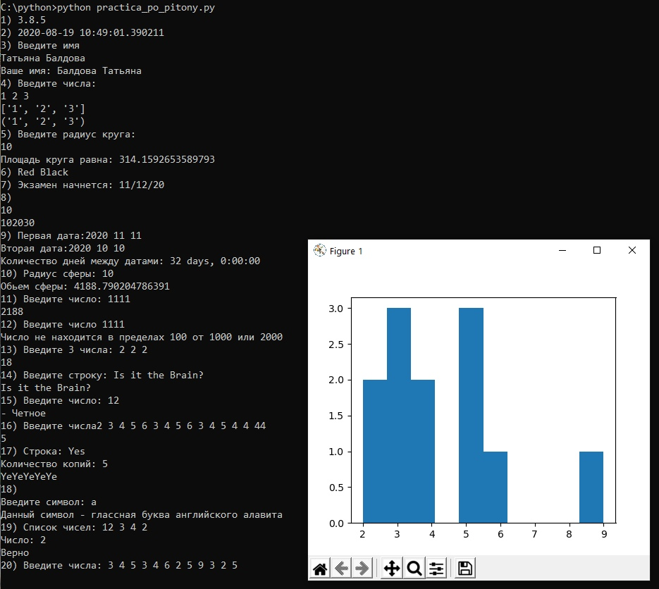

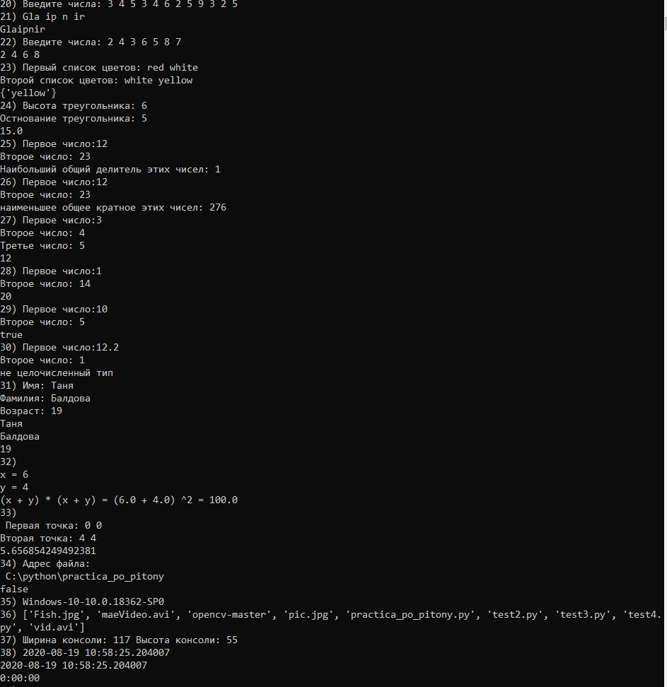
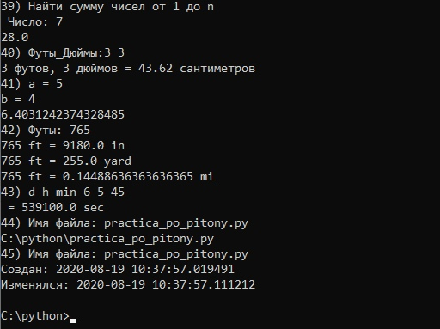

Вывод: изучила основы программирования, синтаксис, типы данных и методы некоторых модулей Python, реализовала простые программы с помощью консоли Python.

